温州大学学生学业指导与管理工作方案
（征求意见稿）
为了更好地推进学校的学风建设，促进学生学习的积极性，满足学生的个性化学习需求,进一步体现以生为本，助力学生学业发展，根据《浙江省教育厅关于切实加强高等学校学生学业指导和管理的意见(浙教高教〔2014〕60号）》文件精神和《温州大学课堂教学创新行动计划》（温大行政〔2014〕269号）的文件要求，结合本科教学审核评估整改方案，学校决定从2016年起全面推进学业指导和管理工作，具体方案如下：

- 建设校院二级学业指导体系
构建校院两级、多部门协同的学业发展指导体系和立体化学业管理机制，开展层次分明、目标明确的学业指导活动，温州大学学生学业指导与管理体系见图1。
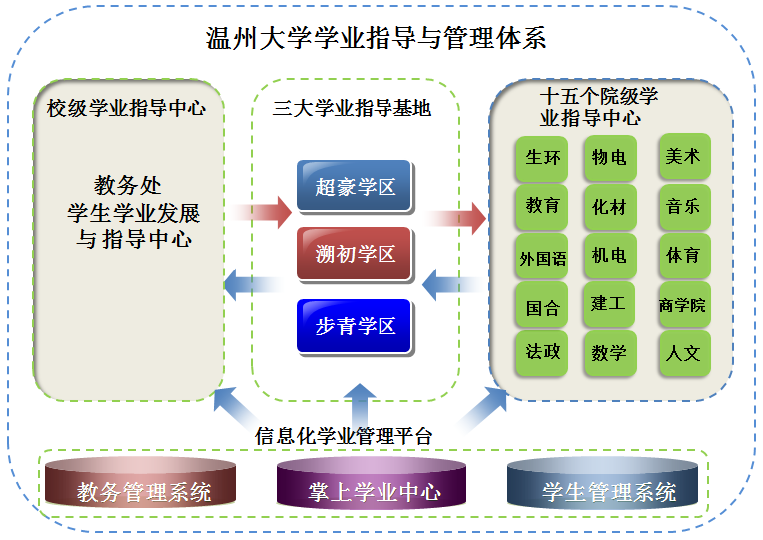
图1：温州大学学生学业指导与管理体系
1.针对专业学习，建立院级学业指导工作体系
成立院级学生学业指导中心。针对学生专业学习，各学院建立以专业学业指导为主的学业指导体系，根据不同的学业阶段和学生需求，设置相应的学业指导环节，并以校内外结合，全员育人的理念为指导，组建多支学业指导队伍，分层分类开展学业指导活动（参见表1）。
各学院可以根据学科和专业特色建立个性化的学业指导体系，创造性地开展各类指导活动，并设专人负责学业指导活动的组织与管理工作。
表1：院级学业指导体系（表中所列为建议指导环节，不限于此）
院级学业指导体系 | 指导环节 | 指导时间（建议） | 指导教师
院级学业指导体系 | 专业认知与选择指导 | 第1学期前期 | 指导教师队伍包括专业教师、校外指导师、教学管理人员、学生工作人员及优秀学生等等，具体指导教师可根据指导内容确定。
院级学业指导体系 | 选课指导 | 每个学期上旬 | 指导教师队伍包括专业教师、校外指导师、教学管理人员、学生工作人员及优秀学生等等，具体指导教师可根据指导内容确定。
院级学业指导体系 | 课外实践创新教育指导 | 第1至第7学期 | 指导教师队伍包括专业教师、校外指导师、教学管理人员、学生工作人员及优秀学生等等，具体指导教师可根据指导内容确定。
院级学业指导体系 | 就业、创业指导 | 第7至第8学期 | 指导教师队伍包括专业教师、校外指导师、教学管理人员、学生工作人员及优秀学生等等，具体指导教师可根据指导内容确定。
院级学业指导体系 | 考研辅导 | 第6至第7学期 | 指导教师队伍包括专业教师、校外指导师、教学管理人员、学生工作人员及优秀学生等等，具体指导教师可根据指导内容确定。
院级学业指导体系 | 学困生专业课程辅导 | 第1至第7学期 | 指导教师队伍包括专业教师、校外指导师、教学管理人员、学生工作人员及优秀学生等等，具体指导教师可根据指导内容确定。
院级学业指导体系 | …… | …… | ……

2.联合三学区，建立学生学业指导基地
教务处将联合各学区和学生处开展学生学业指导基地建设工作。计划于2016年在步青学区、溯初学区和超豪学区分别建立学生学业指导基地，基地设立独立的空间用于定期开展各类专题的学业辅导，并设立学业资料园地，供学生学习查阅。（具体运行参见表2）

表2：学业指导基地活动运行表
学业指导基地活动内容 | 组织  时间 | 校学业指导中心工作 | 院学业指导中心工作 | 各学区和学生处工作
公共课程答疑辅导 | 每学期期中、期末 | 组织学生网上申报，安排落实指导活动 | 推荐相关指导教师或优秀学生 | 指导活动的协同管理和安排
英语、计算机等级考试考前辅导 | 每学期考试前一个月 | 组织学生网上申报，安排落实指导活动 | 推荐相关指导教师或优秀学生 | 指导活动的协同管理和安排
各类考证考前指导 | 考试前一个月 | 组织学生网上申报，安排落实指导活动 | 推荐相关指导教师或优秀学生 | 指导活动的协同管理和安排
各类竞赛交流指导 | 每学期一次 | 组织学生网上申报，安排落实指导活动 | 推荐相关指导教师或优秀学生 | 指导活动的协同管理和安排
研究生报考专题讲座 | 每学年一次 | 组织学生网上申报，安排落实指导活动 | 推荐相关指导教师或优秀学生 | 指导活动的协同管理和安排
出国（交流）专题讲座 | 每学年一次 | 组织学生网上申报，安排落实指导活动 | 推荐相关指导教师或优秀学生 | 指导活动的协同管理和安排
学科竞赛专题讲座 | 每学期一次 | 组织学生网上申报，安排落实指导活动 | 推荐相关指导教师或优秀学生 | 指导活动的协同管理和安排
全面选课专题讲座 | 每学年一次 | 组织学生网上申报，安排落实指导活动 | 推荐相关指导教师或优秀学生 | 指导活动的协同管理和安排
留学生学业指导 | 每学年一次 | 组织学生网上申报，安排落实指导活动 | 推荐相关指导教师或优秀学生 | 指导活动的协同管理和安排
服兵役学生学业指导 | 每学年一次 | 组织学生网上申报，安排落实指导活动 | 推荐相关指导教师或优秀学生 | 指导活动的协同管理和安排
…… | …… | …… | …… | ……

- 实施学业指导工作的信息化建设
建立全媒体网络交互管理平台，利用网络化、系统化的工作手段，大数据准确分析学生学情，及时为学生提供便捷、准确的学业指导服务。

1.协同多部门，搭建学业管理平台
教务处协同现代教育技术中心、学生处、团委等部门，在现有的教务管理系统、学生管理系统和掌上学业微信平台的基础上，建立统一的学业管理信息平台。平台将实现各种学业信息的查询和统计、学生学业辅导活动的组织和申请、各类讲座的组织申请和管理以及学生问卷调查、意见反馈等功能，便于学生和学校管理部门畅通交流和互动。

2.利用大数据分析，助力学业管理
教务处利用大数据分析，通过数据分析和数据挖掘技术对学生学业进行宏观和微观评估，为学生学业管理和学院教学管理服务。
面向学生，提供学业学分绩点、公共课程考核成绩、英语等级考试成绩、教师资格考试成绩的统计和对比数据；面向学院，提供转专业申报率和成功率、退学休学学生比例、英语等级考试通过率、教师资格考试通过率和教学管理过程情况统计分析等等。并将分析报告和统计数据通过学业管理平台进行公布，以此帮助各学院发现教学管理运行的具体问题，完善对学生学业的管理与服务。

三、考核与评价
学校计划每年组织一次各学院学业指导工作的交流和评选活动，对优秀的学院进行表彰和奖励。各学院、各专业、各位教师在学生学业指导方面的工作和成效将分别在学院考核、专业评估和教师个人考核方面加以体现。

教务处
2016年3月15日

